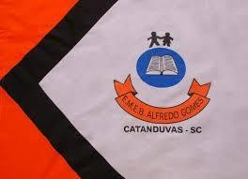 | ESCOLA MUNICIPAL DE EDUCAÇÃO BÁSICA ALFREDO GOMES.  DIRETORA: IVÂNIA NORA.  ASSESSORA PEDAGÓGICA: SIMONE ANDRÉA CARL.  ASSESSORA TÉCNICA ADM.: TANIA N. DE ÁVILA.  PROFESSOR: JONAS STRINGUI TOMBINI  DISCIPLINA: EDUCAÇÃO FISICA  CATANDUVAS – SC  ANO 2021

Pega bolinha
Objetivo: Coordenação motora, atenção, agilidade.
Materiais:
1 bolinha de papel
Jogo:
O jogo será disputado por 2 jogadores, e 1 terceiro jogador irá dar os comandos. Os 2 jogadores estarão sentados um de frente para o outro com uma bolinha de papel entre os dois jogadores. O terceiro jogador irá dar os seguintes comandos:
Mão na cabeça
Mão no joelho
Mão na orelha
Mão no ombro
Mão na bolinha!
Quem conseguir pegar a bolinha primeiro vence. Esses são comandos exemplos, vocês podem inventar mais.
Bom jogo...

